29.08.2013
Торжественная линейка,
посвященная началу нового учебного года состоится:
2 сентября
10.00 - 1-4 классы
11.30 - 5-11 классы

27.08.2013
Продолжил работу оздоровительный лагерь с дневным пребыванием детей "Здоровячок" с 1.08.2013 по 26.08.2013. В нем оздоровилось 30 человек. Воспитателями были Химичева С.П. и Никишина М.Н. В этот период было проведено много интересных мероприятий:

"Шахматно-шашечный турнир"

"Мы тоже будем чемпионами"
совместно с клубом "Виктория" концертные программы "Зажигай!" и "Пираты в поисках сокровищ"
выходы "Зеленого патруля" в лесопарковую зону Юго-Западного района
В целях реализации программы по здоровьесбережению проводили занятия в тренажерном зале, посещали бассейн. Дети получили заряд бодрости и энергии перед началом нового учебного года.

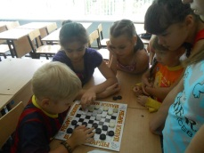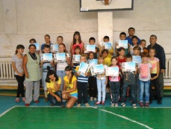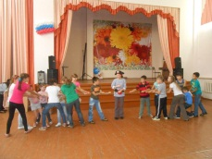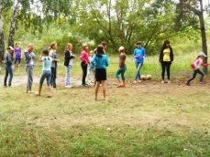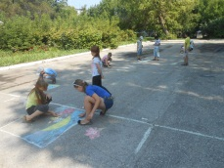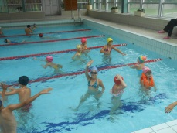

08.08.13
Интернет-проект «12 Декабря.ru»
Фондом Дмитрия Носова разработан и представлен интернет-проект «12 Декабря.ru» (http://12dekabrya.ru/), посвященный Конституции Российской Федерации.
В декабре 2013 года наша страна будет праздновать 20-тилетие своего основного закона – Конституции Российской Федерации. Несомненно, весь год к Конституции будет проявлено дополнительное внимание как со стороны СМИ, так и со стороны государственных органов и учебных заведений. На этом фоне все ярче видна проблема того, что молодежь и граждане нашей страны в целом не знакомы с текстом Конституции и, более того, зачастую даже не считают важным его знать, однако, проблема знания Конституции является одной из важнейших в вопросе становления современного общества, общества ответственного перед своим государством.
В 2012 году Фондом Дмитрия Носова было проведено исследование по проблематике изучения Конституции и были выявлены несколько основных причин, главная из которых – отсутствие доступных и современных вариантов подачи информации. Нет ресурсов, на которых Конституция была бы представлена в понятном и простом для восприятия виде. На основе этих данных Фондом был разработан и представлен интернет-проект.
Данный ресурс преподносит материал в современном, простом для восприятия виде: на сайте Конституция представлена в 2-х вариантах: полном и кратком. Краткая версия имеет приятный интерфейс, содержит выжимку основных статей, иллюстрацию их содержания и пояснительные ссылки, тем самым позволяя получить основные конституционные знания, затратив незначительное время и проведя его увлекательно.

